ŽELEZO A OCEĽ

¾ všetkých látok sú kovy , v prírode sa vyskytujú v nerastoch- rudách spolu s
nečistotami ( magnetit,bauxit, galenit, sfalerit.......) alebo rýdze ( zlato, meď, striebro ).
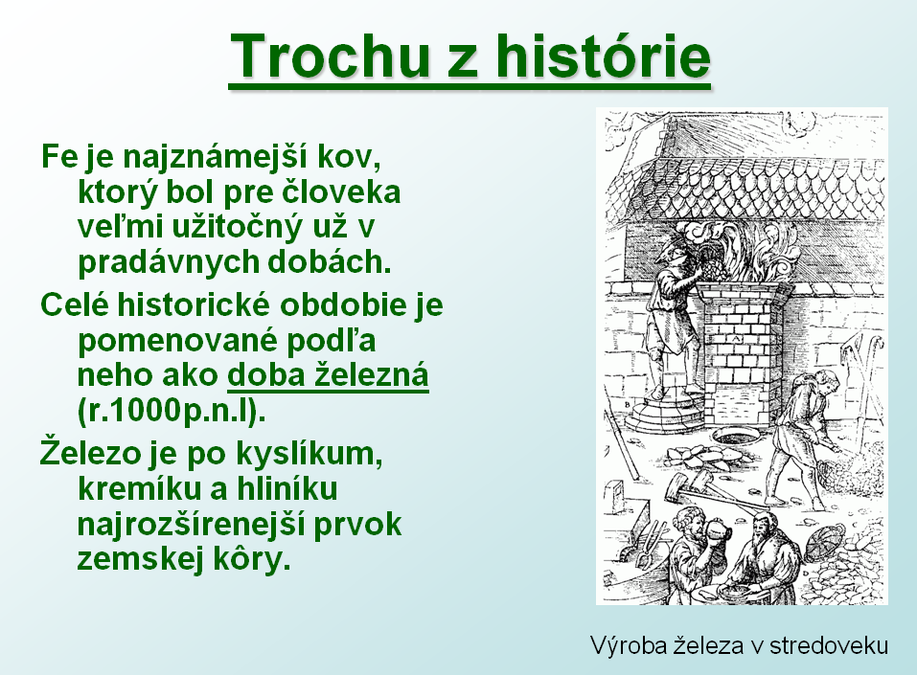
Delia sa na železné (železo, oceľ ) a neželezné ( meď, cín, olovo, zinok, ......).

Vlastnosti železa :
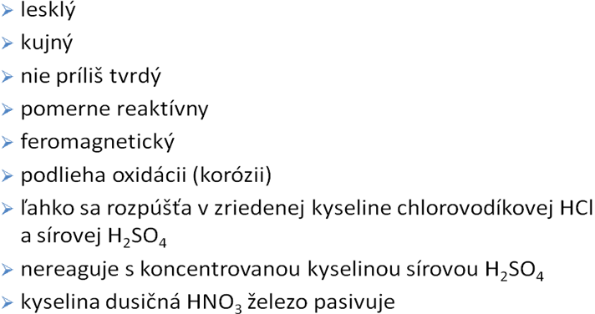

Hutníctvo – metalurgia získava z nerastných surovín (rúd) čisté kovy pre
priemysel. Využívajú sa rôzne postupy, ktoré sú energeticky náročné.
( US Steel Košice, Slovalco Žiar nad Hronom )
Minerály železa sú :
• magnetovec - magnetit obsahuje 70 % Fe,
• krveľ – hematit 65 % Fe,
• hnedeľ – limonit 50 % Fe, veľa fosforu, je najľahšie redukovateľný,
• ocieľok – siderit 45 % Fe, mnoho Mn, u nás sa nachádza v Spišsko-gemerskom
rudohorí,
Spôsoby výroby kovov :
- Praženie :
- Elektrolýza:
- Redukcia vodíkom :
- Redukcia CO - výroba železa vo vysokej peci
Fe₂O₃ + 3 CO → Fe + 3CO₂
Výroba a spracovanie železa prebieha vo vysokej peci :
- výška 30 m a šírka 6-10 m
- steny sú zo žiaruvzdorného materiálu ( šamot a magnezitové tehly)
- pracuje nepretržite niekoľko rokov ( 10 a viac)
Aby bola prevádzka vo vysokej peci hospodárna, ruda sa najprv upravuje.

Je viacero spôsobov úpravy rúd. Najbežnejšie si charakterizujeme:

• drvenie - ruda sa drví na veľkosť zŕn 25 až 80 mm v drvičoch:

• triedenie - spočíva v odstránení hlušiny (hlina a pod.) v magnetických triedičoch;

• aglomerácia - drobná a prachová ruda sa speká.

• briketovanie - lisovaním sa z drobných čiastočiek získajú hrudky potrebnej veľkosti

• praženie - odstráni sa voda a síra;

• miešanie rúd - kvalitné rudy sa miešajú s menej kvalitnými – to je homogenizácia;

• hrudkovanie - je úprava rúd za účelom podstatného zvýšenia obsahu železa.

Spotreba vsádzky vo vysokej peci:
na výrobu 1t surového železa sa spotrebuje:
2 až 2,4 t rudy,
1 až 1,4 t koksu,
0,7 až 0,8 t troskotvorných prísad a
4000 m3 vzduchu.

Produkty vysokej pece

• Surové železo

• Vysokopecný plyn

• Vysokopecná troska – vytvára sa z hlušín, z popola, troskotvorných prísad.

Spracúva sa na cement, troskovú vlnu, dlažobné kocky, štrk, piesok a pod.

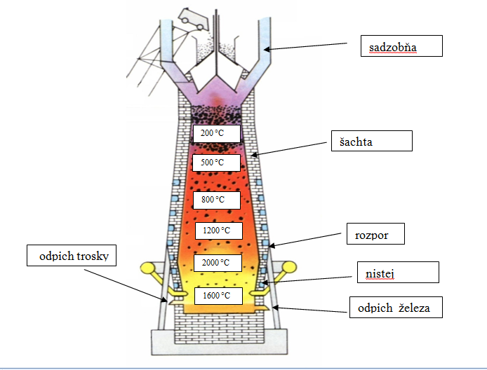

Výsledkom tohto procesu je výroba surového železa – je krehké to sa využíva na
výrobu
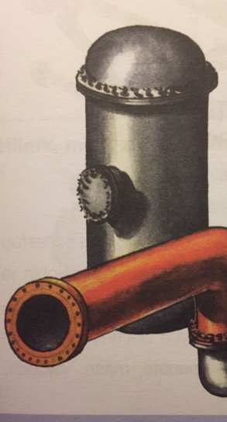
liatiny v kuplovacích peciach alebo elektrických peciach
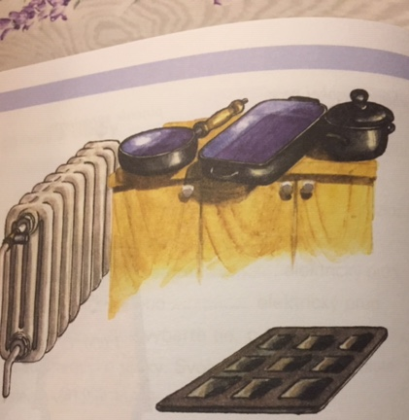
je tvrdá a krehká, ale odoláva hrdzaveniu, odlieva sa

Ocele sa spracuvávajú skujňovaním - pridávanie ďaľších
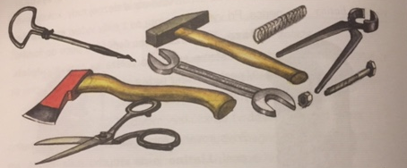
prvkov v konvertore alebo elektrickej pece konštrukčná, nástrojová, antikora

Technológie spracovania kovov :
Strojové a ručné
Lisovanie
Valcovanie
Popúšťanie
Kalenie
Vytláčanie - volfrám



